Thème 1 : Les agents économiques et leurs relations

Document 1 :

1. Dépense / Production / Répartition
2. Répartition de la valeur ajoutée : Salariés (salaires) / Actionnaires (dividendes) / Banques (intérêts bancaires) / Etat (impôts et taxes) / Entreprise elle-même. (voir thème 3)
3. L’etat prélève des impôts et les distribue aux gens qui en ont besoin (PRESTATION SOCIALS -> APL, RSA)
4. l’Achat d’une nouvelle machine effectué par l’entreprise est un investissement,
5. Un agent économique est une personne physique ou morale prenant des décisions qui participent à l'activité économique.

| Secteur institutionnel | Fonction Principale | Ressources principales |
| --- | --- | --- |
| Société non financière | **Produire des biens et services marchands** dont le prix de vente est constitué du coût de production et d'une marge bénéficiaire dans un but lucratif. | **chiffre d’affaires**, le résultat de la production et des éventuelles subventions versées par les administrations publiques |
| Société financière :   * Établissement de crédit (banque) * Entreprise d’assurance | Intérêt bancaire.  Assurer | cotisation  franchise |
| Administration publique | Assurer l'application des lois et des règlements, maintenir l'ordre et la sécurité des citoyens | Les ressources publiques |
| Institution sans but lucratif  au service des ménages (ex : association, syndicat, etc.) | Proposer des services non marchands au nombres | dons, subventions, legs, |
| Ménage | consommer des biens et des services | revenues du travail < rev du capital (ex:placements) |
| Reste du monde | Les opérations entre les résidents et les non résidents des habitants du pays (les fluxs, importation, exportation | |

1. Représentation simplifiée de l’économie qui retrace les flux réels et monétaire entre agents, il retrace les mécanismes qui permettent d’écouler la production, de déterminer les revenues et les dépenses qui à leur tour alimente le produits nationals (PIB)

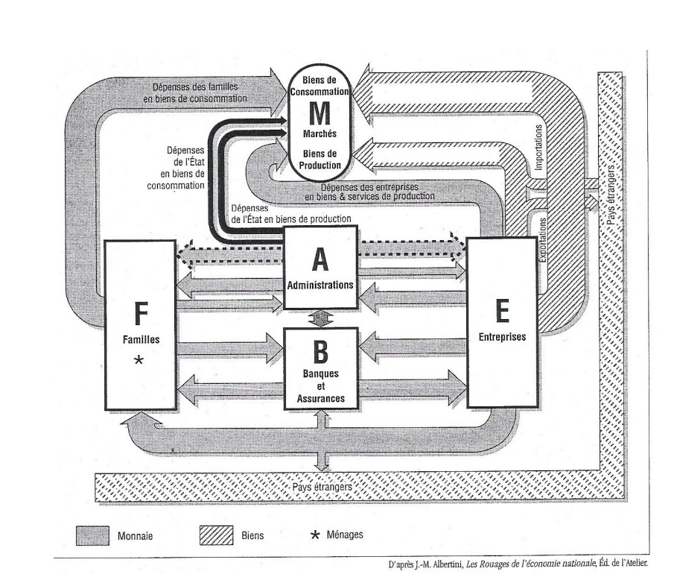

























Administration < – > banques et assurance : 1, 6, 7, 8 et 9

La balance commerciale : exportation - importation

* si BC > 0 → la BC est excédentaire
* si BC < 0 → la BC est déficitaire

Q1/ Qu’est ce qu’un marché et son rôle :

Marché : lieu de rencontre réel ou fictif, offre et demande qui permet d’aboutir à un échange et un prix d’équilibre

Q2/ Distinguer le flux réel et le flux monétaire ?

flux réel concernent les échanges de biens ou de services et donc un flux monétaire, par exemple la livraison de matières premières à une entreprise, le transport de personnes en bus

flux monétaire engendrent des mouvements d'argent, par exemple le versement d'un salaire à un employé, le paiement d'une facture, le règlement d'intérêts bancaires.

Q3/ ) Situez sur le circuit économique ci-après les opérations suivantes (certaines peuvent

apparaître plusieurs fois

Partie 2 :

théorème des avantages comparatifs (théorie de David Ricardo)

Partie 3 :

Le troc = échange de bien ou de service contre un bien ou un service, pas d’échange monétaire

La monnaie facilite les échanges et la confiance de tous (la même valeur pour tous), elle se conserve dans le temps (la valeur réel peut changé)

Il est plus facile d'échanger de la monnaie contre un bien ou un service que de trouver un bien ou un service de valeur équivalente

Internet à permis au troc de se développer (leboncoin, les collectionneurs, échange de maisons, les bourses au vêtement)